4. Uluslararası Van Gölü Film Festivali
İnci Kefali (Darekh) Sinema Ödülleri
Genel Program

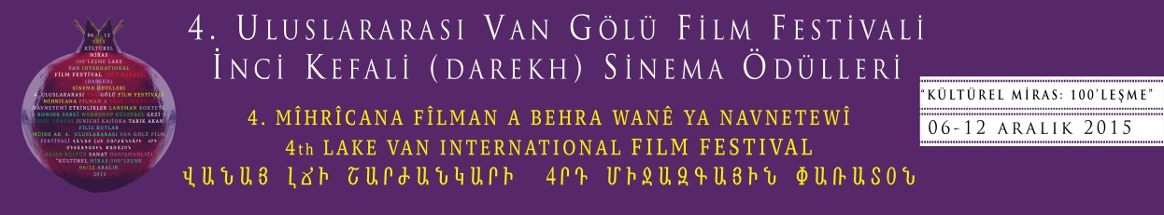
4. Uluslararası Van Gölü Film Festivali
Genel Programını sizlerle paylaşıyoruz.
Aylardan beri ön çalışmasını yaptığımız festivalimizin
yüzdük yüzdük kuyruğuna geldik.
Etkinliklerimiz içinde açılış kokteyli, açılış filmi, hafta boyunca film gösterimleri, plastik sanatlar sergisi, hafta boyunca seminerler,
konuklarımıza yönelik kültürel gezi ve ödül töreninden oluşmaktadır.
Tüm etkinliklerin ücretsiz olduğu festivalimize
tüm halkımız davetlidir.
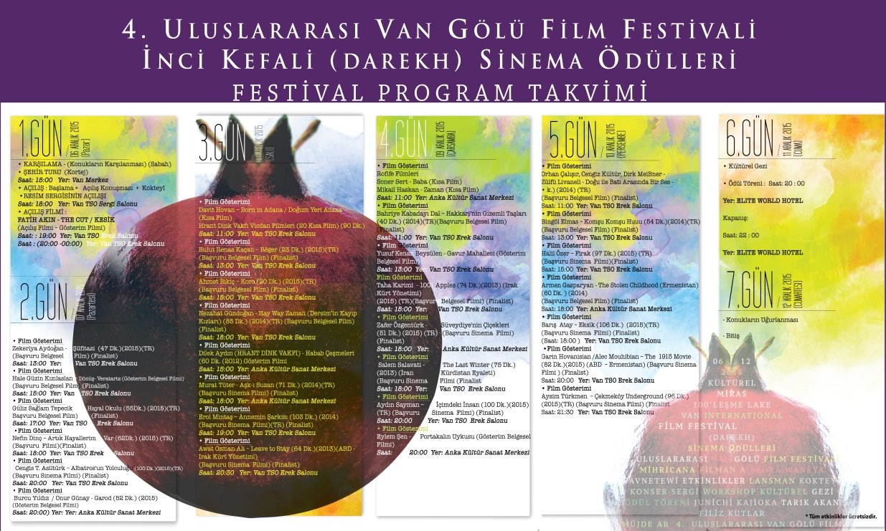

- Gün – (06 Aralık 2015) (Pazar)

- Karşılama - (Konukların Karşılanması)
(Sabah)

- Şehir Turu (Kortej)
Saat: 15:00
Yer: Van Merkez

- Açılış: Başlama + Açılış Konuşması + Kokteyl
Saat: 18:00
Yer: Van TSO Fuaye Alanı

- Resim Sergisinin Açılışı
Saat: 18:00
Yer: Van TSO Sergi Salonu

- Açılış Filmi:
Fatih Akın - The Cut / Kesik
(Açılış Filmi – Gösterim Filmi)
Saat: 19:00
Yer: Van TSO Erek Salonu

- Gün – (07 Aralık 2015) (Pazartesi)

- Film Gösterimi
Zekeriya Aydoğan - Şilfitazi (47 Dk.)(2015)(TR)
(Başvuru Belgesel Film) (Finalist)
Saat: 13:00
Yer: Van TSO Erek Salonu

- Film Gösterimi
Hale Güzin Kızılaslan – Dönüş- Veratarts (Gösterim Belgesel Filmi)
Saat: 15:00
Yer: Van TSO Erek Salonu

- Film Gösterimi
Güliz Sağlam Tepecik Hayal Okulu (55Dk.) (2015)(TR)
(Başvuru Belgesel Film) (Finalist)
Saat: 17:00
Yer: Van TSO Erek Salonu

- Film Gösterimi
Nefin Dinç – Artık Hayallerim Var (62Dk.) (2015) (TR)
Başvuru Belgesel Film)(Finalist)
Saat: 18:00
Yer: Van TSO Erek Salonu

- Film Gösterimi
Cengis T. Asiltürk – Albatros'un Yolculuğu (100 Dk.)(2015)(TR)
(Başvuru Sinema Filmi) (Finalist)
Saat: 20:00 )
Yer: Van TSO Erek Salonu

- Film Gösterimi
Burcu Yıldız / Onur Günay - Garod (52 Dk.) (2012) Başvuru Belgesel Film)(Gösterim Filmi)
Saat: 20:00 )
Yer: Anka Kültür Sanat Merkezi

- Gün – (08 Aralık 2015) (Salı)

- Film Gösterimi
Davit Hovan – Born in Adana / Doğum Yeri Adana
Hrant dink Vakfı - Vicdan Filmleri (20 Film) (90 Dk.)
(Kısa Film Gösterimleri)
Saat: 11:00
Yer: Van TSO Erek Salonu
- Film Gösterimi
Bulut Renas Kaçan – Rêger (23 Dk.) (2015)(TR)
(Başvuru Belgesel Film) (Finalist)
Saat: 13:00
Yer: Van TSO Erek Salonu
- Film Gösterimi
Ahmet Bikiç – Koro (20 Dk.) (2015)(TR)
(Başvuru Belgesel Film) (Finalist)
Saat: 15:00
Yer: Van TSO Van TSO Erek Salonu
- Film Gösterimi
Nezahat Gündoğan - Hay Way Zaman (Dersim’in Kayıp Kızları) (85 Dk.) (2014)(TR)
(Başvuru Belgesel Film) (Finalist)
Saat: 18:00
Yer: Van TSO Van TSO Erek Salonu
- Film Gösterimi
Dilek Aydın (HRANT DİNK VAKFI) - Habab Çeşmeleri (60 Dk. (2012) (Gösterim Filmi)
Saat: 15:00
Yer: Anka Kültür Sanat Merkezi
- Film Gösterimi
Murat Tüter - Aşk-ı Suzan (71 Dk.) (2014)(TR)
(Başvuru Sinema Filmi) (Finalist)
Saat: 18:00
Yer: Anka Kültür Sanat Merkezi
- Film Gösterimi
Erol Mintaş – Annemin Şarkısı (103 Dk.) (2014)
(Başvuru Sinema Filmi)(TR) (Finalist)
Saat: 19:00
Yer: Van TSO Erek Salonu
- Film Gösterimi
Awat Osman Ali – Leave to Stay (64 Dk.)(2013)(ABD - Irak Kürt Yönetimi)
(Başvuru Sinema Filmi) (Finalist)
Saat: 20:30
Yer: Van TSO Erek Salonu

- Gün – (09 Aralık 2015) (Çarşamba)

- Film Gösterimi
Soner Sert - Baba
Mikail Haskan – Zaman
Bager Oğuz Oktay - Ansızın
Rofife Filmleri (17 Film)
(Kısa Film Gösterimleri)
Saat: 11:00
Yer: Anka Kültür Sanat Merkezi
- Film Gösterimi
Bahriye Kabadayı Dal – Hakkari’nin Gizemli Taşları (40 Dk.) (2014)(TR)
(Başvuru Belgesel Film) (Finalist)
Saat: 11:00
Yer: Van TSO Erek Salonu
- Film Gösterimi
Yusuf Kenan Beysülen - Gavur Mahallesi (Gösterim Belgesel Filmi)
Saat: 13:00
Yer: Van TSO Erek Salonu
- Film Gösterimi
Taha Karimi - 1001 Apples (74 Dk.)(2013) (Irak Kürt Yönetimi)
(Başvuru Sinema Filmi) (Finalist)
Saat: 15:00
Yer: Van TSO Erek Salonu
- Film Gösterimi
Zafer Özgentürk - Süveydiye'nin Çiçekleri (51 Dk.) (2015) (TR)
(Başvuru Belgesel Filmi) (Finalist)
Saat: 18:00
Yer: Anka Kültür Sanat Merkezi
- Film Gösterimi
Salem Salavati - The Last Winter (75 Dk.) (2013) (İran (Kürdistan Eyaleti))
(Başvuru Sinema Filmi (Finalist)
Saat: 18:00
Yer: Van TSO Erek Salonu
- Film Gösterimi
Aydın Sayman – İçimdeki İnsan (100 Dk.)(2015)(TR)
(Başvuru Sinema Filmi) (Finalist)
Saat: 20:00
Yer: Van TSO Erek Salonu
- Film Gösterimi
Eylem Şen - Portakalın Uykusu (Gösterim Belgesel Filmi)
Saat: 20:00
Yer: Anka Kültür Sanat Merkezi

- Gün – (10 Aralık 2015) (Perşembe)

- Film Gösterimi
Orhan Çalışır, Cengiz Kültür, Dirk MeiBner - Zülfü Livaneli - Doğu ile Batı Arasında Bir Ses -
- k.) (2014) (TR)
(Başvuru Belgesel Film) (Finalist)
Saat: 11:00
Yer: Van TSO Erek Salonu
- Film Gösterimi
Bingöl Elmas – Komşu Komşu Huuu (54 Dk.)(2014)(TR)
(Başvuru Belgesel Film) (Finalist)
Saat: 13:00
Yer: Van TSO Erek Salonu

- Film Gösterimi
Halil Özer – Firak (97 Dk.) (2015) (TR)
(Başvuru Sinema Filmi)(Finalist)
Saat: 15:00
Yer: Van TSO Erek Salonu

- Film Gösterimi
Armen Gasparyan - The Stolen Chıldhood (Ermenistan )(60 Dk. ) (2014)
(Başvuru Belgesel Film) (Finalist)
Saat: 18:00
Yer: Anka Kültür Sanat Merkezi

- Film Gösterimi
Barış Atay – Eksik (106 Dk.) (2015)(TR)
(Başvuru Sinema Filmi) (Finalist)
Saat: 18:00
Yer: Van TSO Erek Salonu
- Film Gösterimi
Garin Hovanisian /Alec Mouhibian – The 1915 Movie (82 Dk.)(2015) (ABD – Ermenistan) (Başvuru Sinema Filmi ) (Finalist)
Saat: 20:00
Yer: Van TSO Erek Salonu

- Film Gösterimi
Aysim Türkmen – Çekmeköy Underground (96 Dk.)(2015)(TR)
(Başvuru Sinema Filmi) (Finalist)
Saat: 21:30
Yer: Van TSO Erek Salonu

- Gün - (11 Aralık 2015) (Cuma)

- Kültürel Gezi

- Ödül Töreni :
saat: 20 : 00
Yer:

- Kapanış:
Saat: 22 : 00
Yer:

- Gün - (12 Aralık 2015) (Cumartesi)

- Konukların Uğurlanması

- Kapanış
